Idea de nuestra misión secundaria estándar, hipótesis

del trabajo

Se llama rayos ultravioleta o radiación **UV** a la [radiación electromagnéticas](https://es.wikipedia.org/wiki/Radiaci%C3%B3n_electromagn%C3%A9tica) cuya [longitud de onda](https://es.wikipedia.org/wiki/Longitud_de_onda) está comprendida aproximadamente entre los 10 [nm](https://es.wikipedia.org/wiki/Nan%C3%B3metro) (10x10−9 [m](https://es.wikipedia.org/wiki/Metro)) y los 400 nm (400 x 10−9 m). Su nombre proviene de que su rango empieza desde longitudes de onda más

cortas de lo que nosotros los humanos identificamos como el color [violeta](https://es.wikipedia.org/wiki/Violeta_(color)), pero dicha luz o

longitud de onda, es invisible al ojo humano al estar por encima del espectro visible. Esta

radiación es parte integrante de los rayos solares y produce varios efectos en la salud al ser una

radiación entre no-ionizante e ionizante.Nuestra misión secundaria se trataba de poder medir

los rayos ultravioletas con un sensor de rayos ultravioleta para poder observar los niveles de

rayos ultravioletas que salen del sor para completar la misión y un logro para nosotros .

Esto es un rayo ultravioleta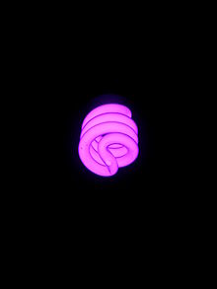

Nuestro montaje experimental

Nuestro montaje experimental en el cohete se compone de tres sensores en el cohete para

poder observar en el ordenador el grado de rayos ultravioletas que caen a la tierra.Si el

paracaídas o el cohete tapa uno de los sensores que el resto pueda calcular los rayos

ultravioletas para

que caen a la tierra y observar el nivel el nivel de rayos ultravioleta.